用例图及用例文档

版本 1.0v

修改时间 2014.5.7

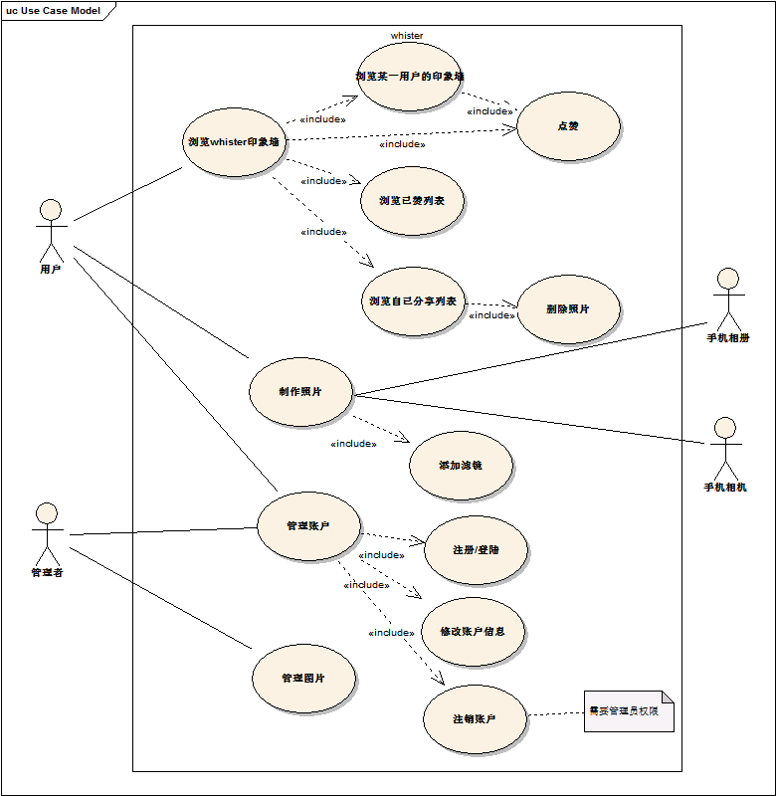

**用例1： 浏览whister印象墙**

**范围：**whister应用

**级别：**用户目标

**主要参与者：**用户

**涉众及其关注点：**

－用户：希望看到能让自己心动的照片或启发自己创造灵感的照片(包括它的其介绍文字、发布时间、作者)，并对它们点赞；取消对某照片的点赞；希望看到某个作者分享的内容；希望看到照片被点赞的信息(包括点赞的个数、谁点了赞)；希望能够查看并管理自己分享的照片。

－管理者：希望得到照片的点赞数量及点赞数较多的照片的数据；希望看到对某照片点赞的所有用户。

**前置条件：**用户已登陆

**后置条件：**记录用户点赞或被取消点赞的照片并在显示相应的更新。

**主成功场景：**

1. 用户通过滑动页面浏览印象墙（一次显示一张照片）

2. 系统显示该照片及其介绍文字、发布时间、作者、点赞数。

3. 用户对该照片点赞（如果有）

4 .系统将该照片增加到用户点赞列表，该照片点赞数加一，该照片点赞列表里增加该用户（如果有）

用户重复1~4步，直到关闭应用

**扩展：**

*a.用户在任意时刻进入另一位用户（用户B）的印象墙。

1.用户浏览用户B的印象墙，并能看到B分享的照片总数。

2.用户点击其中某一张照片

3.显示这一张照片及其介绍文字、发布时间、点赞数。

4. 用户对该照片点赞（如果有）

5 .系统将该照片增加到用户点赞列表，该照片点赞数加一，该照片点赞列表里增加该用户（如果有）

1-5a 系统超时

1.停留在原页面并返回失败信息

6. 用户返回用户B印象墙页面

用户重复1~6步，直到退出用户B的印象墙页面

7. 返回总印象墙页面。

*b.用户在任意时刻进入自己已赞列表

1.用户浏览已赞照片印象墙，并能看到自己已赞的照片总数

2.用户点击其中某一张照片

3.显示这一张照片及其介绍文字、发布时间、点赞数。

4. 用户取消对该照片点赞（如果有）

5 .系统将该照片从用户点赞列表删除，该照片点赞数减一，该照片点赞列表里删除该用户（如果有）

1-5a 系统超时

1.停留在原页面并返回失败信息

6. 用户返回已赞照片印象墙页面

用户重复1~6步，直到退出已赞照片印象墙页面

7. 返回总印象墙页面。

*c.用户在任意时刻取消对某照片的点赞

1 .系统将该照片从用户点赞列表删除，该照片点赞数减一，该照片点赞列表里删除该用户

*d.用户在任意时刻进入自己分享列表

1.用户浏览自己的照片印象墙，并能看到自己获得的赞总数

2.用户点击其中某一张照片

3.显示这一张照片及其介绍文字、发布时间、点赞数。

4. 用户删除该照片（如果有）

5 .系统将该照片从数据库中删除，并删除相应的点赞信息（如果有）

1-5a 系统超时

1.停留在原页面并返回失败信息

6. 用户返回自己分享列表

用户重复1~6步，直到退出已赞照片印象墙页面

7. 返回总印象墙页面。

*e.用户在对一张照片选择分享操作

1.将该照片及其信息分享到用户的朋友圈

*f.用户点击某照片的点赞人群

1.按时间顺序列出对该照片点赞的用户列表，显示其头像与用户名

2.用户点击其中一个用户（如果有）

3.进入*a

1a.用户选择刷新印象墙

1.刷新印象墙

1a.刷新失败

1. 1.停留在原页面并返回失败信息

2a.读取照片信息超时

1.显示读取失败图标

2.显示超时原因

3a.点赞超时

1.显示超时原因

4a.更新失败

1.显示点赞失败

2.显示失败原因

**用例2：制作照片**

**范围：**whister应用

**级别：**用户目标

**主要参与者：**用户

**涉众及其关注点：**

－用户：希望能从相册或通过手机相机得到一张照片，对其进行滤镜美化，加上一句话的介绍，最后发布到whister印象墙上。

—管理者：希望保证用户一天只能发布一张照片（可以再同一天内多次删除本日的分享并重新发布）

**前置条件：**用户已登陆，得到相册与相机权限

**后置条件：**在印象墙上更新照片

**主成功场景：**

1.用户点击制作照片按钮

2.用户选择从相册中或通过相机拍摄一张照片

3.用户对照片进行裁剪并选择相应滤镜操作

4.用户对照片添加一句话介绍

5.用户选择发布照片

6.系统上传照片

7.返回总印象墙页面并显示新分享的照片

**扩展：**

*a.用户在任意时刻取消制作操作

1.弹出是否取消操作的确认窗口

2.返回总印象墙页面（如果用户选择了是）

*b.相册或相机的权限被关闭

1.显示错误信息,提示用户开启相应权限

1a.用户在当天已经发布过一张照片

1.停留在原页面

2.提示用户无法在一天内发布多张照片

3a.用户选择取消滤镜或裁剪效果

1.取消加在照片上的所有效果,并显示原照片

6a.上传超时

1.返回错误信息并询问是否重新上传

**用例3：管理账户**

**范围：**whister应用

**级别：**用户目标

**主要参与者：**用户

**涉众及其关注点：**

－用户：希望通过邮箱注册账户，并能修改密码、用户名、头像、个性签名、性别。

—管理者：希望能查看所有用户，并注销指定非法用户。

**前置条件：**无

**后置条件：**增加或修改对应账户条目

**主成功场景：**

1.用户通过邮箱注册账户并设置密码或通过邮箱及对应密码登陆

2.用户设置或修改账户用户名、个性签名、性别

3.用户从相册或使用相机上传账户头像

4.系统记录账户信息（增加或修改）。

**扩展：**

*a.管理者在任意时刻要求查看所有用户

1.按顺序列出用户列表

2.管理者选中某用户

3.显示该用户详细信息

*2a.管理者选择注销该用户

1.删除该用户所有分享照片

2.注销该用户

2a.该用户正在登陆

1.弹出警告窗口

2.返回注册/登陆页面

1a.邮箱已被注册

1.弹出错误窗口

2. 注册无效

1b.注册邮箱名或密码不合法

1.显示相应错误信息

2.注册无效

1c.登陆邮箱不存在

1.显示邮箱不存在

2.登陆无效

1d.登陆密码错误

1.显示密码错误

2.登陆无效

2a.用户名、签名不合法

1.显示用户民不合法

2.设置或修改无效

3a. 相册或相机的权限被关闭

1.显示错误信息,提示用户开启相应权限

3b.图片过大或过小

1.显示错误信息

2.修改无效

3c.用户不设置头像

1.将用户头像设置为默认

4a.系统超时

1.返回超时信息

2.停留在原页面

**用例4：管理图片**

**范围：**whister应用

**级别：**用户目标

**主要参与者：**管管理者

**涉众及其关注点：**

—管理者：希望能删除违规图片。

—用户：希望能知道自己图片被删除及其原因

**前置条件：**拥有管理员权限

**后置条件：**删除违规图片

**主成功场景：**

1.管理员获得全部图片页面

2. 管理员选中一张照片，填写删除理由，并选择删除

3 .系统将该照片从数据库中删除，并删除相应的点赞信息

4.系统将删除理由发送给该照片的主人

**扩展：**

1-4a 系统超时

1.停留在原页面并返回失败信息

4a.该用户不在线

1.系统将信息保留在数据库

2.用户登陆后弹出该信息